**ИДЗ 2 Вариант 9 Колонина Глеба**

**Файл 1 –** Оставшиеся номера на Несобственный интеграл (см. лекцию 7)

1) Вычислить несобственный интеграл или доказать его расходимость

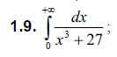 -- Решил используя калькулятор на удачу. ЗАЧЛИ

4) Исследовать на сходимость несобственный интеграл



**Файл 2 –** Тут похоже пригодятся Кратные интегралы (см. лекции 8-10)

1) Расставить пределы интегрирования двумя способами в двойном интеграле  
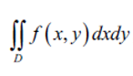  
и вычислить данный интеграл



3) Найти площадь фигуры, ограниченной данными линиями. **– РЕШЕНО *(но без исп. Двойного интеграла)***



4) Найти площадь фигуры, ограниченной данными линиями – НЕ ПРИСТУПАЛ



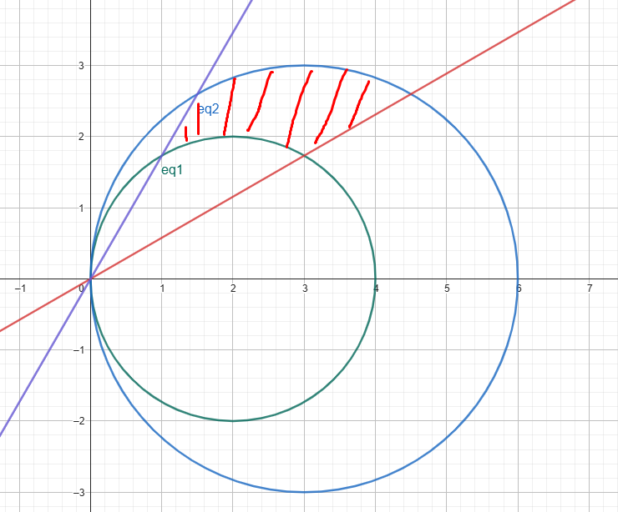Из большей вырезаешь меньшие части

Альтернативно можно решать через двойной интеграл…